## 今天的案例一定重复实现两次以上

作业：

Cookie 实现 注册和登录

1带遮罩层的放大镜

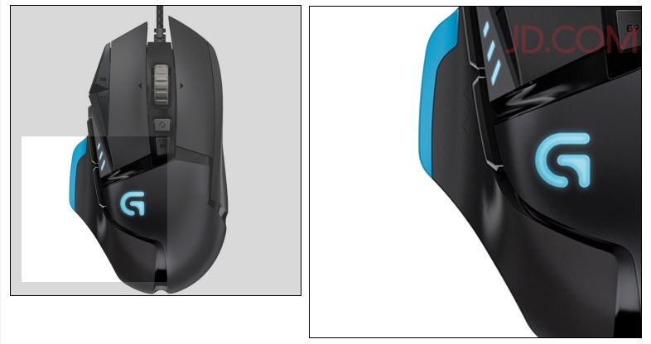

1. 新闻列表的无缝滚动效果

鼠标移入停止定时器，鼠标离开启动定时器

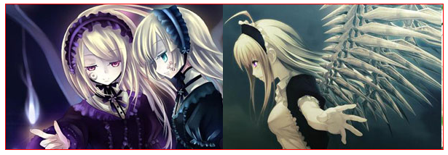

1. 发射子弹
2. 楼梯特效